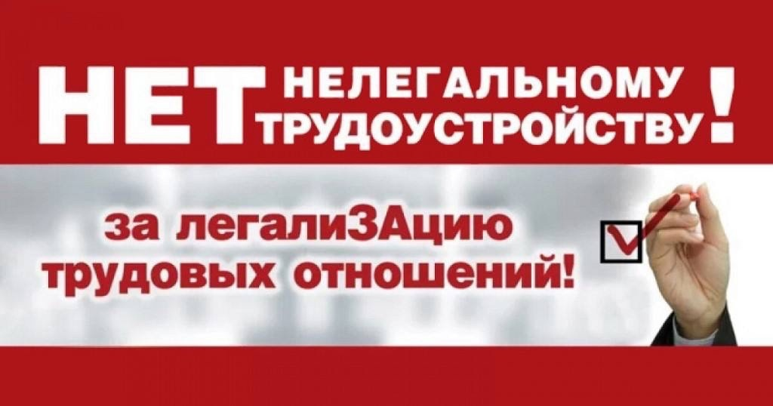

**Неформальная занятость - ответственность граждан и работодателей**

Неформальная занятость продолжает быть одной из самых актуальных проблем в отношениях между работодателем и работником. Работая в условиях «серой схемы трудовых отношений», работник остается полностью незащищенным в своих взаимоотношениях с работодателем; он не в состоянии отстоять и защитить свои права и законные интересы в том случае, когда их нарушает или иным образом ущемляет работодатель. Снижение неформальной занятости и легализация трудовых отношений – это задача, решение которой приобретает сегодня особую значимость для всего населения. Значительное число граждан, фактически осуществляющих те или иные виды деятельности, не состоят ни в трудовых, ни в гражданско-правовых отношениях, не имеют статуса предпринимателя. При неформальной занятости государство, а как следствие и общество, теряет часть налогов, которую могли бы платить работники и их работодатели при официальном оформлении трудовых отношений. Что касается самого работника, то многие могут просто не знать о проблемах, с которыми они столкнутся, работая неофициально. Данная информация необходима для всех категорий трудоспособного населения, но особенно для молодых, у которых еще есть возможность изменить ситуацию. Значительное число организаций малого и среднего бизнеса, не желая уплачивать налоги с фонда оплаты труда в полном объеме, часть заработной платы выплачивают официально, а другую, как правило, большую ее часть, выплачивают, не отражая в бухгалтерских документах, либо выплачивают полностью в «конвертах».  
Сокрытие сумм реально выплачиваемой заработной платы, занижение работодателями суммы страховых взносов, перечисляемых в Пенсионный фонд, ведут к нарушению конституционных прав граждан на получение трудовых пенсий в полном объеме. «Теневая» заработная плата не обеспечивает социальной защищенности работников.

Уважаемые работники! Проявляйте активную гражданскую позицию, не идите на поводу у недобросовестных работодателей, уклоняющихся от заключения трудового договора и нарушающих ваши законные права.